오피스결재(JAVA버전)

작성자 : 이혁진
작성일자 : 2021-01-20

번호 | 버전 | 작성일 | 변경사항 | 작성자
01 | 1.0 | 2019.07.15 | 최초 작성 | 이민석
02 | 2.0 | 2021.01.20 | SAT 연동 API인터페이스 변경 | 이혁진

목차
- 개요
- API 흐름도
- PDF 파일을 이미지 파일로 변환
3-1 파일선택
3-2 데이터 가공
3-3 SAT 변환서버 연결
3-4 파일 삭제
3-5 데이터 리턴
- 리턴 된 데이터를 이미지로 JSP에서 가공
4-1 컨트롤러에서 넘어온 데이터를 함수에 적용
4-2 body태그에 div태그를 생성
4-3 이미지URL을 가지고 필요한 정보 가공
4-4 PDF페이지 수만큼 이미지URL을 생성
4-5 이미지 생성된 문서 화면

- 개요
오피스 결재(JAVA버전)은 SAT의 api인터페이스를 이용하여 오피스문서들을 이미지로 변환할 수 있는 기능입니다. SAT 버전 업으로 API인터페이스 변경으로 인하여 방식의 변경이 있었습니다. 초기버전인 변환서버에서 JSON 데이터를 이미지URL로 가공하여 변환하는 방식을 변환서버에서 이미지URL의 파라미터 데이터를 받아 이미지URL을 완성시켜 이미지로 변환시켜주는 방식으로 변경하였습니다.

2. API 흐름도
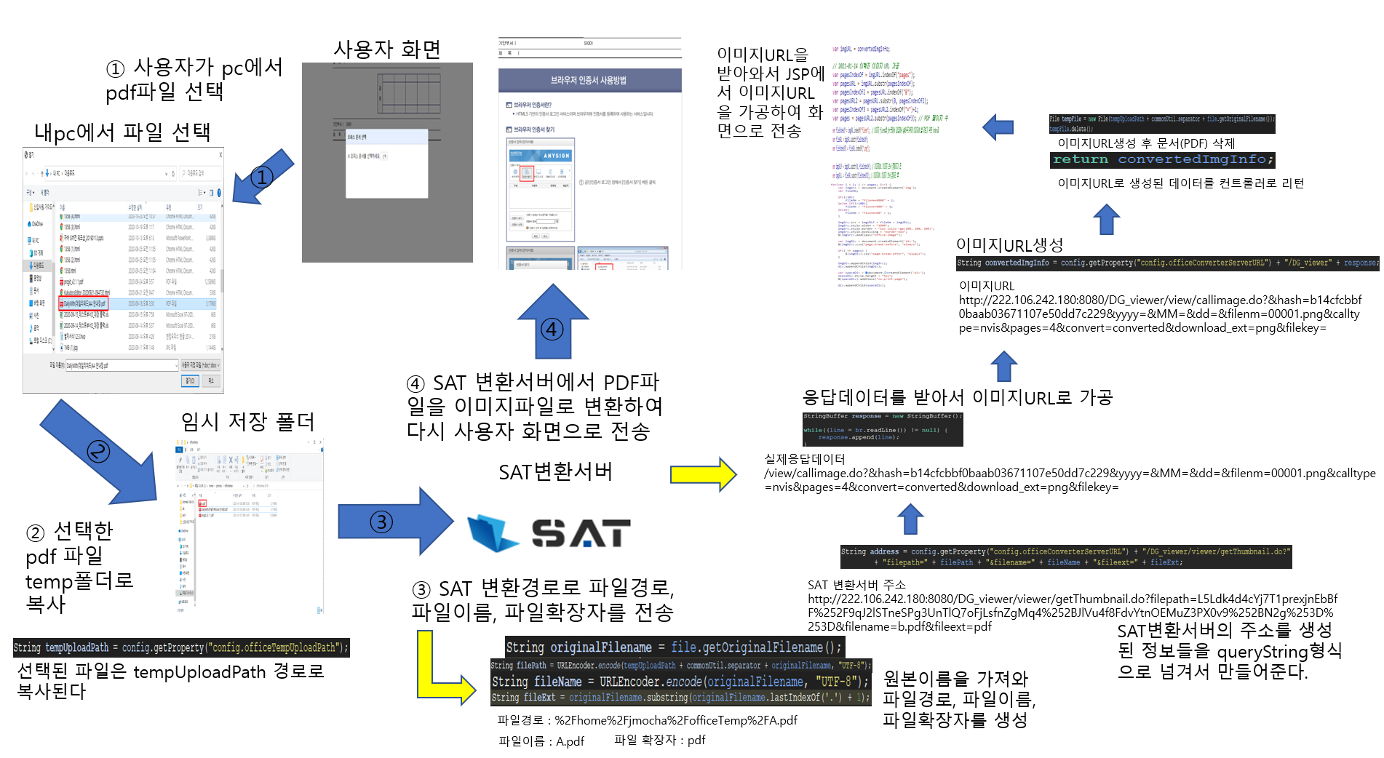

3. PDF 파일을 이미지 파일로 변환
3-1 파일선택
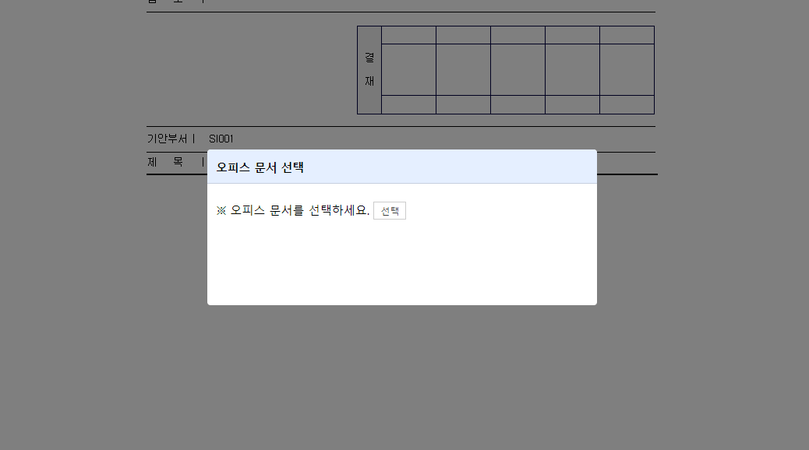
오피스 결재 문서에서 변환할 PDF파일을 선택
/ezApprovalG/officeUpload.do 실행
MultipartFile file = request.getFile("fileToUpload");
선택한 PDF 파일을 저장 PDF 파일의 경로는
String tempUploadPath = config.getProperty("config.officeTempUploadPath");
Config.officeTempUploadPath = /home/jmocha/officeTemp
Config 파일에 저장된 temp 경로를 사용
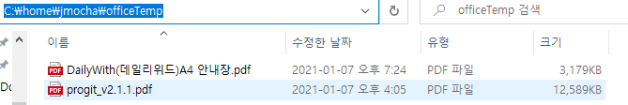
경로 안에는 실제로 선택한 PDF파일이 저장된다.

3-2 데이터 가공
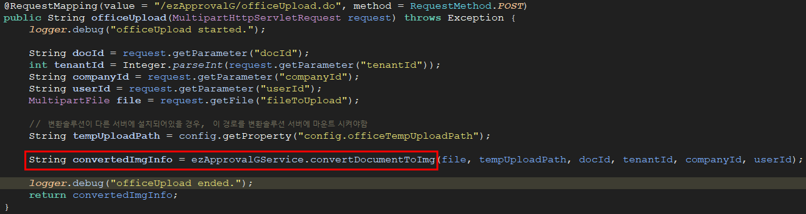
파일이 선택된 후 서비스로 이동하여
String tempUploadPath = config.getProperty("config.officeTempUploadPath");
원본의 이름을 가져와서
String filePath = URLEncoder.encode(tempUploadPath + commonUtil.separator + originalFilename, "UTF-8");
파일PATH를 생성
String fileName = URLEncoder.encode(originalFilename, "UTF-8");
파일의 이름을 생성
String fileExt = originalFilename.substring(originalFilename.lastIndexOf('.') + 1);
파일의 확장자도 원본이름을 잘라서 생성

*flePath와 fileName은 URLEncoder.encode(OOO, “UTF-8”)로 인코딩
SAT API 사용 시 filpath, filename, fileext는 필수적으로 생성 되어야함
SAT의 요청주소(Request URL)을 작성할 때
“http://변환서버IP:포트/api인터페이스?filepath=원본문서경로&filename=파일명&fileext=파일확장자”를 address로 생성

3-3 SAT 변환서버 연결
- 생성된 정보를 가지고 address를 생성
Config.officeConverterServerURL = http://222.106.242.180:8080
Config 파일에 저장된 변환서버 IP와 포트를 가져온다.
SAT정보에서 제공된 api인터페이스
변환할 PDF파일의 경로,이름,확장자를 queryString 형식으로 넘겨준다.

3-4 파일 삭제
File tempFile = new File(tempUploadPath + commonUtil.separator + file.getOriginalFilename());
tempFile.delete();
이미지URL생성 후 오피스문서파일(PDF) 삭제

3-5 데이터 리턴
- return convertedImgInfo;
이미지URL생성된 데이터를 컨트롤러로 리턴

- return convertedImgInfo;
리턴 된 데이터를 컨트롤러에서 JSP로 리턴

*이미지URL은http://222.106.242.180:8080/DG_viewer/view/callimage.do?&hash=b14cfcbbf0baab03671107e50dd7c229&yyyy=&MM=&dd=&filenm=00001.png&calltype=nvis&pages=4&convert=converted&download_ext=png&filekey= 이런 형식으로 생성되는데 pages는 전체 페이지수를 의미하고
filenm은 페이지에 들어있는 이미지를 의미한다.
1페이지는 filenm00001, 2페이지는 filenm00002

4. 리턴된 데이터를 이미지로 JSP 에서 가공
4-1 컨트롤러에서 넘어온 데이터를 함수에 적용
function setConvertedImg(convertedImgInfo) {
넘어온 convertedImgInfo를 받아준다.

4-2 body태그에 div태그를 생성
var div = document.createElement('div');
parent.document.getElementById("message").contentWindow.document.getElementById("body").appendChild(div);
body태그안에 div를 만들어 붙여준다.

4-3이미지URL을 가지고 필요한 정보 가공
- var imgURL = convertedImgInfo;
var pagesIndexOf = imgURL.indexOf("pages");
var pagesURL = imgURL.substr(pagesIndexOf);
var pagesIndexOf2 = pagesURL.indexOf("&");
var pagesURL2 = pagesURL.substr(0, pagesIndexOf2);
var pagesIndexOf3 = pagesURL2.indexOf("=")+1;
var pages = pagesURL2.substr(pagesIndexOf3); // PDF 페이지 수
넘어온 데이터를 가지고 이미지URL의 페이지 수를 구해준다.

- var fileIndexOf = imgURL.indexOf("filenm");
var fileURL = imgURL.substr(fileIndexOf);
var fileIndexOf2 = fileURL.indexOf(".png");
var imgURLF = imgURL.substr(0, fileIndexOf);
var imgURLL = fileURL.substr(fileIndexOf2);
이미지URL을 filenm을 기준으로 나눠서 pages의 카운트에 맞게 이미지를 가공

4-4 PDF페이지 수만큼 이미지URL을 생성
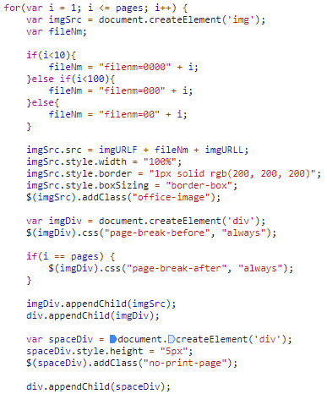
Pages의 수만큼 for문을 돌려 filenm을 만들어서 이미지URL을 완성한다.
img태그를 생성하여 src속성에 이미지URL을 넣고 style을 지정해준다.

4-5 이미지 생성된 문서 화면
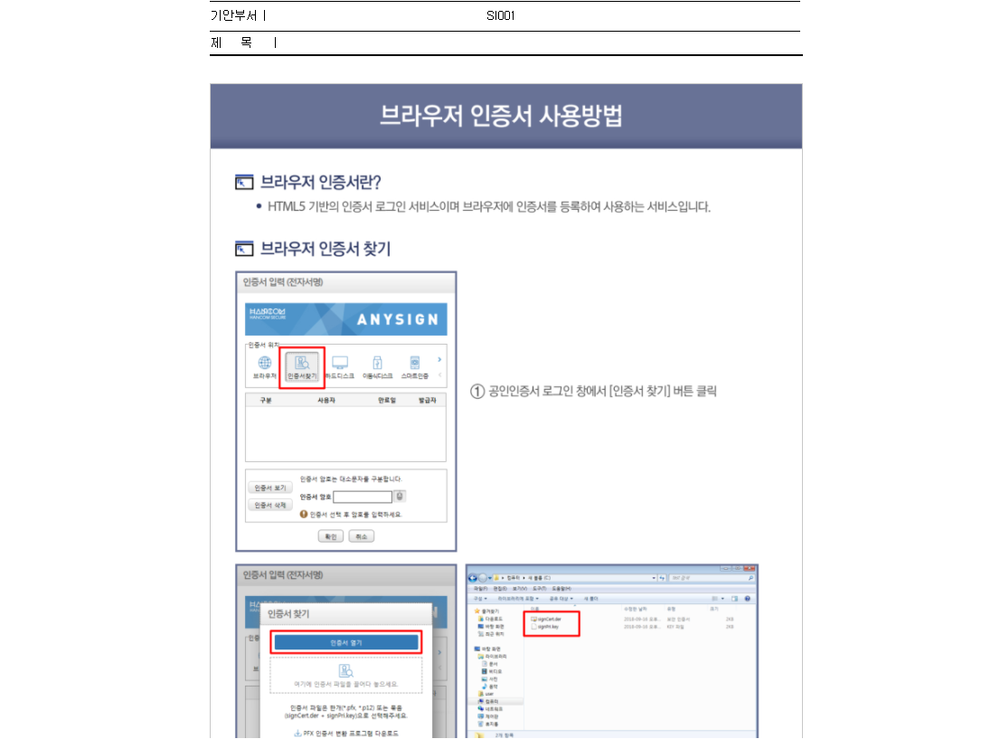PDF의 페이지 수에 맞게 이미지가 문서의 body태그 안으로 생성된다.

감사합니다.

